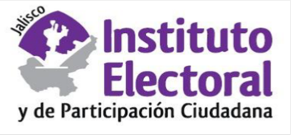**Sesión extraordinaria**

**Comité de Transparencia**

**19 diecinueve de marzo de 2021 dos mil veintiuno**

**12:00 doce horas**

**Orden del día:**

1. Lista de asistencia y declaración de quórum.
2. Aprobación del orden del día.
3. Presentación, discusión y, en su caso, aprobación de la versión pública del entregable que conforma la respuesta de la solicitud de información radicada con el número de expediente IEPC-PNT-164/2021.

**A t e n t a m e n t e**

**Guadalajara, Jalisco; a 18 dieciocho de marzo de 2021 dos mil veintiuno**

**Alma Fabiola del Rosario Rosas Villalobos**

Secretaria del Comité de Transparencia